Bei uns zuhause
vom Guten das Beste für die Art zu leben

Bei uns im Ausschank

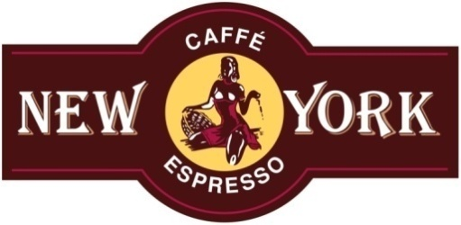

Cafe NY unnachahmlich.
Die Hamburger Jury der einflussreichen Zeitschrift „Feinschmecker“
hat keine Zweifel: Die Espressomischung Caffé New York
ist die beste der Welt.

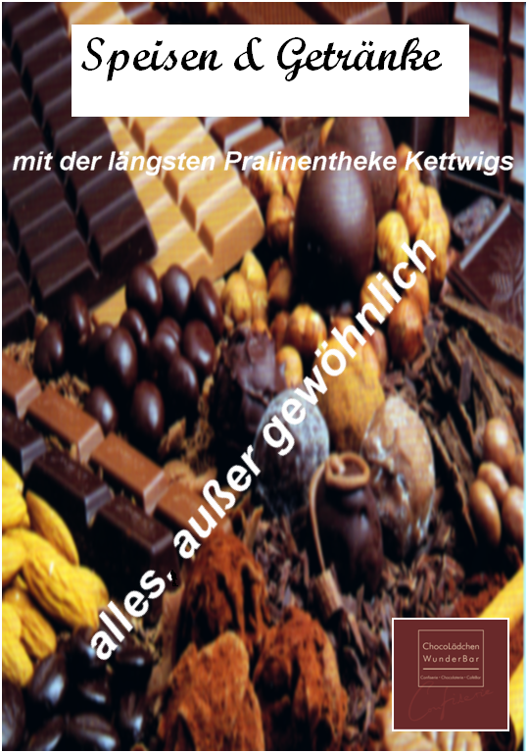

Caffé New York - eine Familiengeschichte,
unsere Geschichte beginnt vor gut 70 Jahren im toskanischen Montecatini Terme, als Herr Ugo Incerpi, Inhaber der Bar New York, eine Maschine zum Rösten von Kaffee kaufte, um den erlesenen Thermalgästen, ein außergewöhnliches Produkt anbieten zu können. Und das Ergebnis? Sein Kaffee war so hervorragend, dass es sich schnell herumgesprochen hatte und sonntags sogar Gäste aus Florenz anreisten, um in den Genuss des Kaffees des "Sor Ugo" zu kommen.
Was die Kettwiger Qualität und Herstellungsweise des immer wieder frisch gemahlenen Kaffees mit täglich neu abgestimmtem Mahlwerk anbetrifft, scheiden sich die Geister in der Fachwelt, die einen, -eher konservativen- nennen die vor Ihnen stehende Maschine den Rolls-Royce, die anderen, den Ferrari unter den Espressomaschinen.
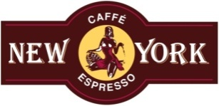
Nun aber zu dem besonderen Kaffee, dem ein erheblicher Anteil Jamaika Kaffee Blue Mountain beigemischt ist, der zu den wertvollsten Bohnen der Welt gehört. Wie kam es aber zu dem Namen New York? Gegen Ende des 2. Weltkrieges befreiten amerikanische Soldaten bei der Schlacht von Montecatini, das in der Toscana zwischen Florenz und Lucca liegt, die

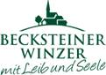
Genießen Sie die Vielfalt frischer, lebendiger, duftiger Weißweine sowie ausgezeichneter Rotweine unterschiedlichster Rebsorten mit klarem Profil aus dem romantischen Taubertal.
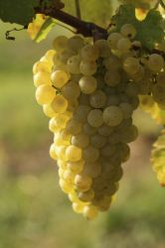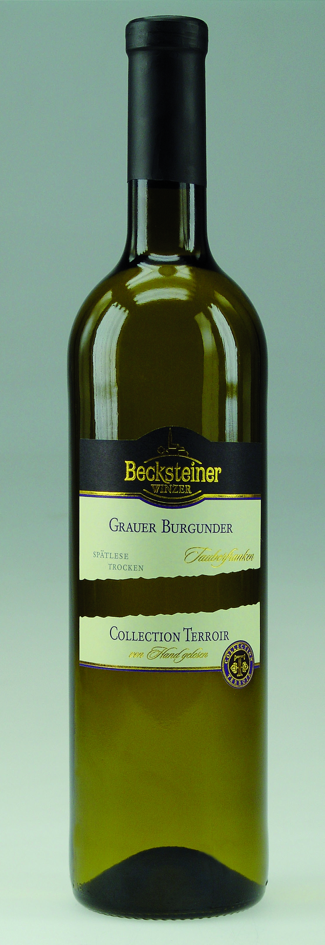
von der Traube - in die Flasche
Die Becksteiner Winzer, der drittälteste badische Zusammenschluss, sind mit Leib und Seele bei der Arbeit. Das spürt man, vom Rebschnitt bis zur Hand lese der Trauben. Sorgfalt und unermüdlicher Arbeitseifer bereiten den Boden, um hochwertiges Traubengut zu ernten.

QUALITÄT, GENUSS, ABWECHSLUNG
Wein der Woche Für Sie ständig wechselnd, persönlich verkostet und ausgesucht. Aus vielen deutschen und europäischen Weinanbaugebieten.

Verwendete Kaffeesorten: 100 % Arabica, davon 5 % Jamaica Blue Mountain
Alle Kaffeegetränke auch koffeinfrei €
E spresso ristretto al Bar 1,00
E spresso 2,10
E spresso doppio 3,80
E spresso macchiato 2,30
E spresso corretto 4,70
E spresso on Eis 3,50
K affee 2,20
K affee mit Aroma (Amaretto u.ä.) 2,70
K affee doppelt 4,30
C appuccino 2,90
M ilchkaffee 3,20
L atte Macchiato 3,20
Ice-Cappuccino 3,90
K affee des Hauses 3,90
(Tasse ausgestrichen mit Schokocreme, Sahne)
H eiße Chocolade, französische Art 3,30
Alle Milchgetränke auch lactosefrei + 0,20
P ortion Sahne extra 0,60
Tee (Schwarzer-,Grüner-, Kräuter-, Rooibos-, Früchtetee) 2,20
(verlangen Sie unsere ausführliche Teeliste)
M ineralwasser(Stifts fine line medium) 0,25 l 1,90 Fl.0,7l 4,70
S äfte 0,25 l 2,70
Orangen, Apfel, Trauben
S chorlen (div. Früchte) 0,25 l 2,50
B ionade Fl. 0,33 l 2,50
C oca-Cola Fl.0,2 l 2,50
F assbrause Fl. 0,33 l 2,50
(alkoholfreies Pils, Zitronenlimonade)

Selbstverständlich erhalten Sie die Kaffeespezialitäten und Flaschenweine auch zum Mitnehmen, bitte fragen Sie nach unseren „außer Haus“ Preisen

B ier aus dem badischen Süd-Schwarzwald €
Pils, Rothaus Tannenzäpfle Fl. 0,33 l 2,30
Weizen,Pott’s, auch alkoholfrei Fl 0,33 l 2,50

W ein
Hauswein (weißer und roter QbA.)
ein echtes Viertel 0,25 l 5,00
andere offene Qualitäts-
und Flaschenweine sowie Wein der Woche auf Anfrage
Verlangen Sie unsere Weinliste
Häppchen zum Wein
Oliven 1,70
Käse 2,20
Serrano 2,60
Dies und Das 9,90
(Oliven, Käse, Serrano, Öl u.Salz, Brot)
S chnäpse/Eau de vie 0,02 l 4,50
(verschiedene Fruchtsorten)
L ikör 0,02 l 2,50
(verschiedene Sorten)

Alles was perlt
W einschorle aus Silvaner 0,25 l 3,80
W einschorle aus anderen Qualitätsweinen 4,00
S ecco/Prosecco 0,1 l 4,00 Fl. 0,75 l 23,00
H ugo (Secco mit Hollundersirup;fr. Minze und Limette) 0,2 l 5,30
S prizz (Weißwein mit Aperol ) 0,2 l 4,50
V eneziano (Secco mit Aperol) 0,15 l 4,90
W underBar (Sekt mit Aperol) 0,15 l 5,50
S orbetto (Secco auf Zitronensorbet) 0,15 l 5,30
A malfitana (Secco mit Limoncello) 0,15 l 5,30
S ecco mit Saft 0,15 l 4,90

Fragen Sie bitte auch nach saisonbedingten Getränken

S ekt
B ecksteiner Winzersekt (Kerner brût) 0,1 l 4,50 Fl. 0,75 l 27,50

Kennzeichnungspflichtige Zutaten und Zusatzstoffe ersehen Sie in einer separaten Karte

tagesaktuell

S uppen (echt hausgemacht) ab 5,00
B rötchen (½) je nach Belag ab 1,70
T ramezzini 2,20
A ppetitteller (Schinken/Salami/Käse) 10,50
F rühlingsbrot (Schwarzbrot, Frischkäse, 2,30
Radieschen, Lauchzwiebeln)
K räuterquarkschnitte (Schwarzbrot, hausgemachter 2,30
Kräuterquark)

B ruschetta
auf knusprigem, italienischem Bauernlandbrot
Classica (Tomate, Basilikum) 6,90
Tonno (Thunfisch, Cream cheese, Rucola, Tomate) 7,90
Amalfi (Mozzarella, Tomate, Basilikum ,Pesto) 7,90
Speziale (Serrano roh.Hintersch., Käse, Tomate) 7,90
Geflügel (Hähnchen, Mango, Curry/Mangosauce) 7,90
Feige (Ziegenfrischkäse, Serrano, Feige, Ruccola) 8,40

T oast 2 Scheiben gefüllt mit:
Italia (gek. Hintersch., Käse, Tomaten, Ei, Cocktailsauce) 3,90
Amalfi (Mozzarella, Tomate, Basilikum, Pesto) 4,20
Hawaii (gek. Hintersch., Käse, Ananas,Cocktailsauce) 4,20
Pizza (Käse, Salami, Tomaten, Oregano, Ketchup) 4,20
Camembert (Camembert, Preisselbeeren, Birne) 4,20
Ziegenkäse (Ziegenkäse, Honig, Pinienkerne) 4,20
Serrano (Mozzarella, Serrano, Ruccola,Pesto) 4,20

K uchen (hausgebacken) ab 2,90
P ralinen nach Gewicht 100 g 5,50

suchen Sie sich bitte an der Theke aus oder erfragen es beim Personal.

Wir verarbeiten nur frische Ware und stets am Ort frisch gemahlenen Kaffee.

Selbstverständlich erhalten Sie die Kaffeespezialitäten und Flaschenweine auch zum Mitnehmen, bitte fragen Sie nach unseren „außer Haus“ Preisen

Italiener von Truppen und Mussolini Anhängern.
Um den anwesenden Amerikanern ein gewisses Heimatgefühl zu vermitteln, benannte Ugo Incerpi, der Besitzer einer italienischen Bar sein Cafe einfach um, in Cafe New York. Der Kaffee erhält seine legendäre Mischung und traumhafte Röstung heute in Pistoia, unweit von Montecatini.
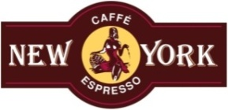
Und so geht die Geschichte weiter bis heute, wo zu jeder Tageszeit Tausende von Leuten weltweit diesen hervorragenden Kaffee trinken. Der in Deutschland zudem eine besondere Anerkennung erfährt und weit bekanntere Konkurrenten überflügelt, nämlich als weltbester Kaffee getestet zu sein. Kein Wunder dass auch in London im Buckingham Palace, dieser Kaffee als einziger, neben vielen Tees, genossen wird, und Caffe New York auch für das Weiße Haus in Washington der „Hoflieferant“ ist. Deshalb ist die Freude der Inhaberin des WeinCafés ChocoLädchen WunderBar, Marlies Roggelin besonders groß, diesen geschichtsträchtigen toskanischen Kaffee derzeit nach Essen im Allgemeinen und als Einzige nach Kettwig im Besonderen, bekommen zu haben.
Immer wenn man eine Tasse Café New York trinkt, der in Ihrem Lieblingslokal sorgfältig zubereitet wird, schließt man die Augen und denkt daran, dass darin neben dem außergewöhnlichen Duft, mehr als 70 Jahre Geschichte stecken.

